Строгание древесины
Цель: изучить с учащимися инструменты для строгания; научить приемам строгания.
Оборудование: шерхебель, рубанок, фуганок, заготовки древесины.
Ход урока
I. Повторение пройденного материала.
1.Беседа по вопросам:
"Какое пиление называют поперечным, а какое продольным?
"Какие меры безопасности необходимо соблюдать при пилении?
"Перечислите правила ухода за верстаком.
2.Выполнение практических заданий.
Выполнить распиловку заготовки в стусле.
Произвести уборку верстака.
3.Словарный диктант.
Дать определение понятиям:
"смешанное пиление,
"стусло,
"базовая кромка,
"режущая кромка,
"шаблон.
4.Определите и запишите название видов пил в той последовательности, в которой учитель будет показывать пилы:
"зубья для продольного пиления;
"ножовка;
"зубья для поперечного пиления;
"лучковая пила.
5.Сообщение темы и цели урока.
П. Изложение программного материала.
1.Вводная беседа.
Кому из вас приходилось строгать древесину?
Для чего выполняется строгание?
Какие меры безопасности необходимо соблюдать при строгании?
2.Обработка заготовки до нужного размера.
Учитель. Для того чтобы обработать заготовку до нужного размера, нужно выполнить следующие операции:
"создание ровной гладкой поверхности;
"осуществление строгания с помощью стругов;
"шерхебели осуществляют первичное грубое строгание;
"рубанок осуществляет окончательное чистое строгание;
"фуганок намного длиннее рубанка, поэтому им можно получить ровные, плоские поверхности. (См. Приложения, рис. 25.)
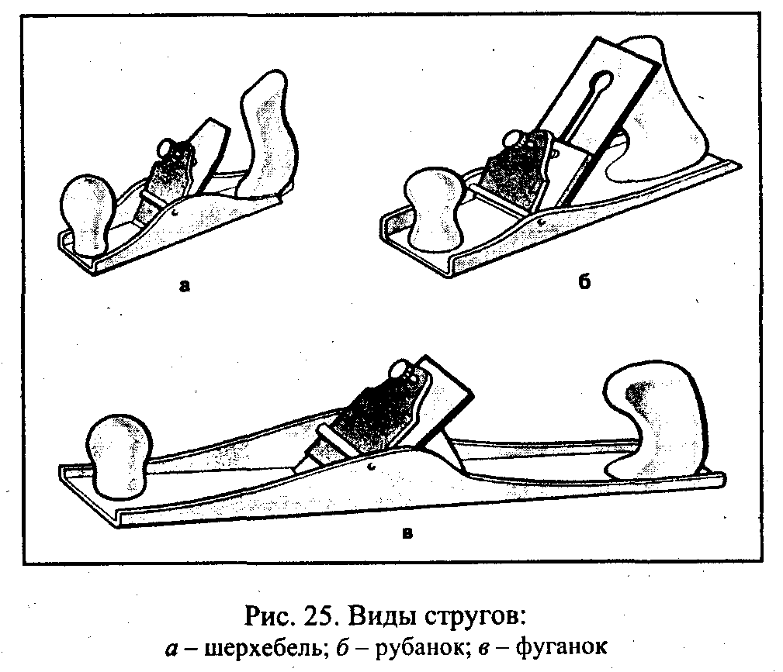
3.Объяснение устройства рубанка.
Учитель. Рассмотрим устройство рубанка. (См. Приложения, рис. 26, 27.)
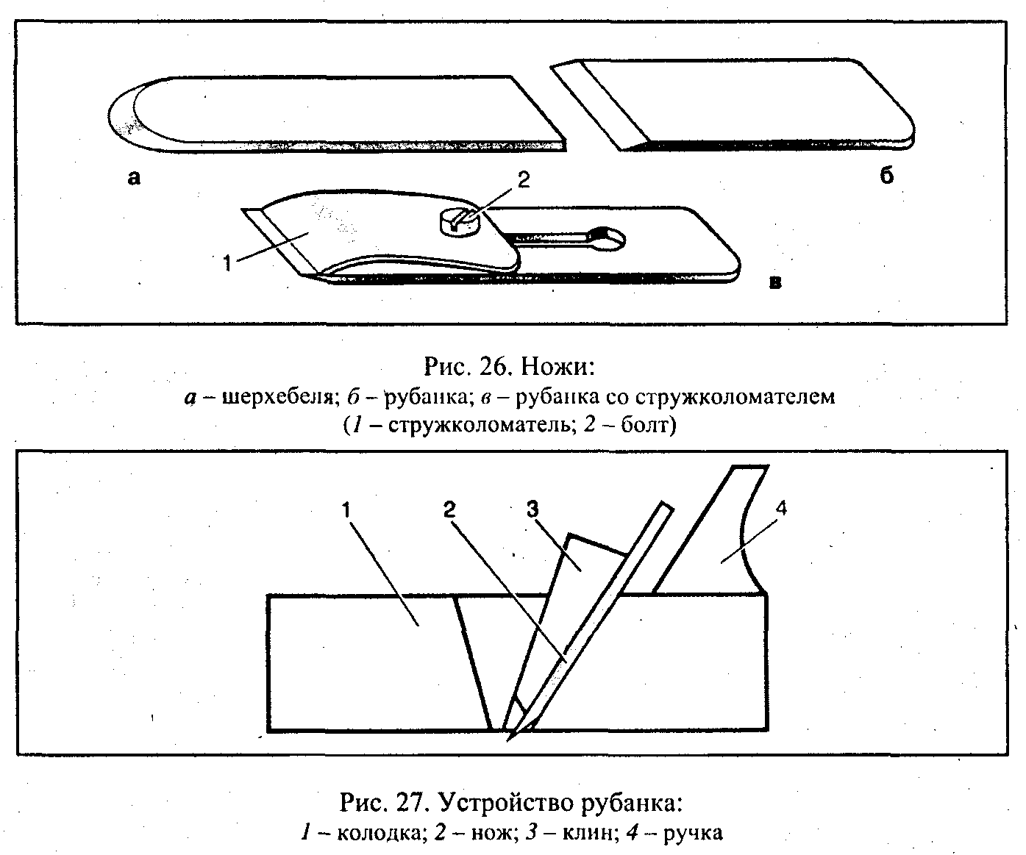
Он состоит из:
"колодки;
"ножа;
"клина;
"ручки.
Учитель демонстрирует устройство рубанка на рисунке и на самом инструменте.
4.Выполнение практического задания.
Учащиеся под руководством учителя и с его помощью осуществляют операции с рубанком:
"разборку;
"сборку;
"регулировку.
Учитель. Колодки стругов могут быть деревянными, металлическими, комбинированными.
Основной режущей частью стругов является нож, который имеет форму клина. Перед строганием производят правильную установку ножа. Лезвие должно выступать у шерхебеля на 1-3 мм, у рубанка - на мм.
Учитель демонстрирует регулировку ножа.
Учащиеся по руководством учителя и с его помощью осуществляют операции по регулировке ножа.
Перед началом работы заготовку надежно крепят на верстаке, используя упоры и клинья. Рубанок берут двумя руками. Устанавливают лезвием вниз и проталкивают вперед, осуществляя нажим на переднюю часть. Совершая движение вперед и назад, постепенно сострагивают обрабатываемую поверхность. Держать рубанок необходимо крепко, чтобы не соскользнули руки.
Инструктирование по правилам безопасности при работе со стругами.
Учитель. Работая со стругами, необходимо соблюдать следующие правила безопасности:
"надежно закреплять заготовку;
"работать с хорошо заточенным ножом;
"не проверять заточку ножа рукой;
"очищать инструмент только деревянным клином;
"класть инструмент на верстак боком.
III. Практическая работа.
Выполнение заданий:
Закрепите надежно заготовку.
Прострогайте кромки и пласты заготовки.
Проверьте качество строгания (самостоятельная проверка и взаимопроверка).

